Седмица на четенето
– „Как книжките ни помагат да се учим“ – разглеждане на книжки и енциклопедии.

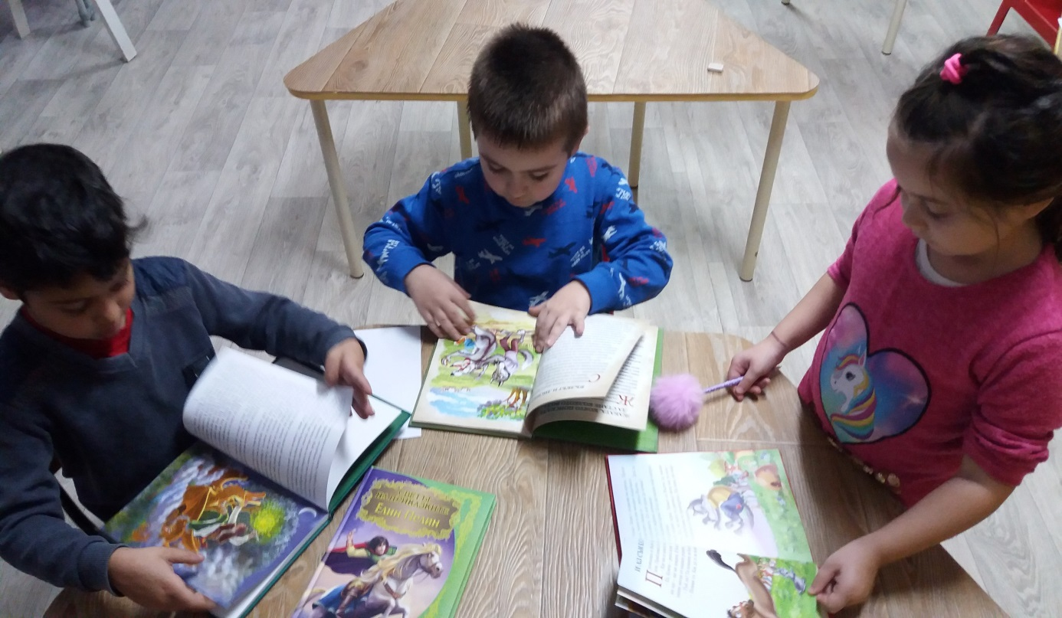
„Къщата на книгите“ – съвместно с НЧ „Развитие – 1969“- посещение на библиотеката от ПГ.
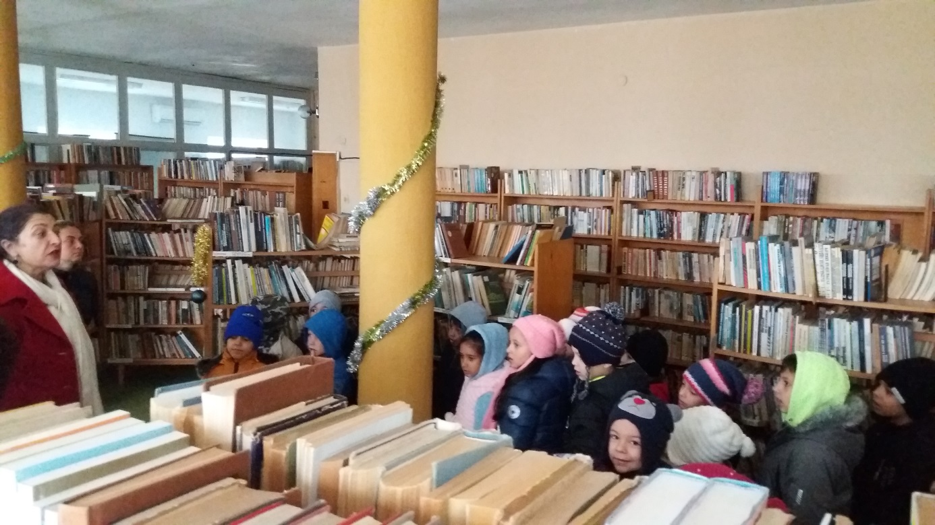

„Ден на приказките“ – четене на любими приказки в групите.
